* Сотрудники Госавтоинспекции напоминают автовладельцам об использовании портала «Госуслуги»  
    
  ✅Подать электронное заявление через Единый портал госуслуг ([www.gosuslugi.ru](https://vk.com/away.php?to=http%3A%2F%2Fwww.gosuslugi.ru&post=-112418935_4747&cc_key=&track_code=)) возможно в любое время, независимо от времени суток, праздничных и выходных дней, через любой компьютер, планшет или мобильный телефон, имеющих допуск к сети Интернет.  
  Пользуясь данной услугой, гражданин в удобное для себя время может записаться на регистрационные действия транспортного средства, выдачу или обмен водительского удостоверения через «личный кабинет» пользователя.  
  На Едином портале [www.gosuslugi.ru](https://vk.com/away.php?to=http%3A%2F%2Fwww.gosuslugi.ru&post=-112418935_4747&cc_key=&track_code=) предоставляются следующие государственные услуги в электронном виде:  
  📌- проведение регистрационных действий автомототранспортных средств и прицепов к ним;  
  📌- прием квалификационных экзаменов и выдача водительских удостоверений;  
  ❗Использование портала позволяет существенно упростить порядок обращения в государственные органы, а также значительно экономит личное время.  
  🚨Более подробно ознакомиться с правилами, рекомендациями и порядком получения государственных услуг по линии Госавтоинспекции в электронном виде вы можете на портале [www.gosuslugi.ru](https://vk.com/away.php?to=http%3A%2F%2Fwww.gosuslugi.ru&post=-112418935_4747&cc_key=&track_code=).

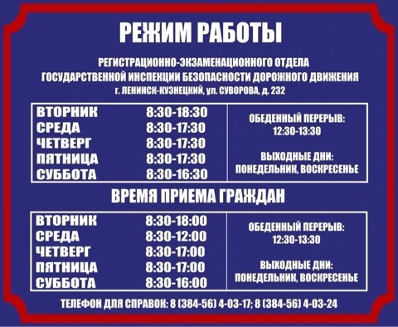

Начальник ОГИБДД Межмуниципального отдела МВД России «Ленинск-Кузнецкий» подполковник полиции Каличкин А.М.